**Célébration de Pâques**

Vendredi 5 avril, nous avons célébré Pâques à l’église avec tous les élèves.

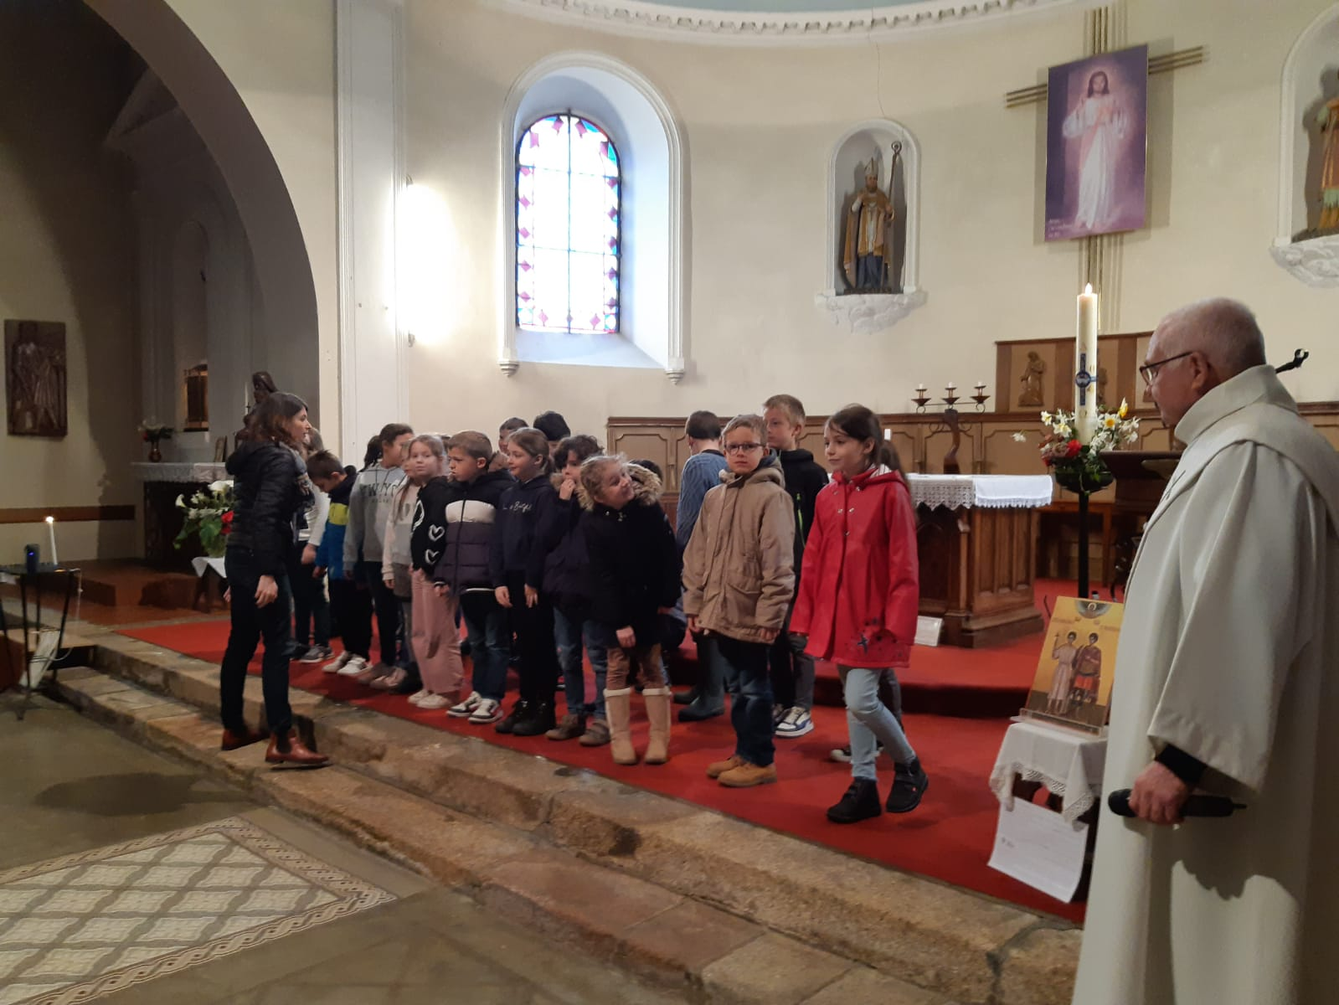

A la fin, Pierre-Yves a remis une boug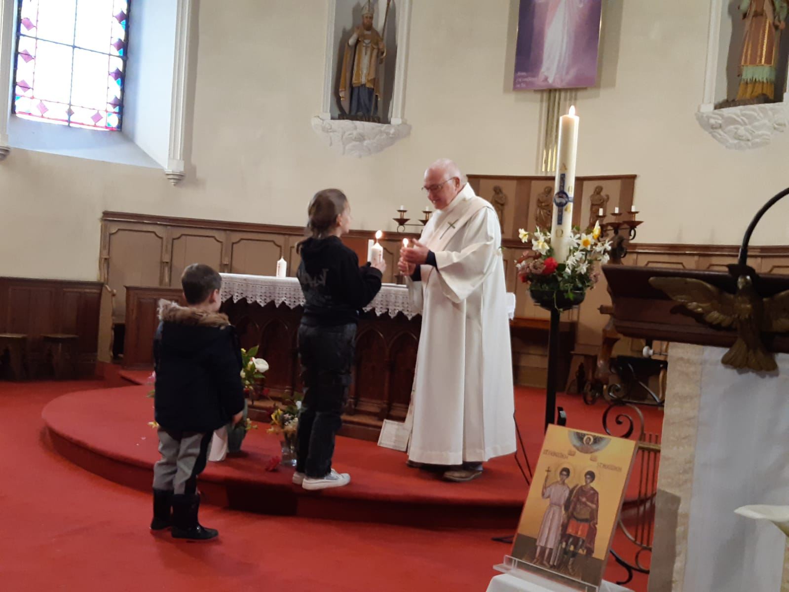ie pour chaque classe.

.

Dans chaque classe, la bougie a rejoint le coin prière.

Chaque enfant peut y déposer un message, un dessin.